‘Astudiaeth diwrnod braf – Merched ar y rhodfa / Bright day study- Women on the parade’
Arlunydd: Emrys Williams
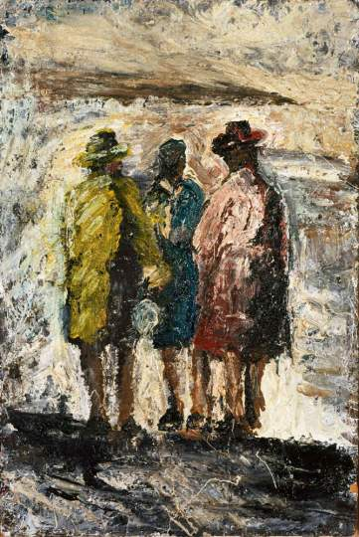

Amcanion Dysgu
- Arbrofi gyda dulliau a ddefnyddir gan arlunwyr eraill.
- Llunio cymariaethau gyda’u gwaith eu hunain a gwaith pobl eraill.
- Dangos dealltwriaeth o’r nodweddion gweledol, cyffyrddol a synhwyraidd yn eu gwaith.
- Hunanddewis o blith amrywiaeth o ddefnyddiau, offer a phrosesau er mwyn datblygu eu dealltwriaeth o wead.

Lluniau drwy garedigrwydd: Emrys Williams
Golwg Gyffredinol ar yr Uned : Profiadau Dysgu a Awgrymir
Gwerthuso’r llun – mynegi barn
(Defnyddiwch y Templed Sgiliau Meddwl)
- Testun
- Steil yr arlunydd
- Dewis o gyfrwng/lliwiau
- Meddyliwch am deitl
‘Diwrnod i’r Breninesau’
Gwaith pâr - ‘Meddwl, Paru, Rhannu – Adroddwch wrth eich partner am wibdaith diwrnod rydych chi’n ei gofio.
Cyflwyno i’r dosbarth
- I ble’r aethoch chi?
- Beth wnaethoch chi?
- Gyda phwy oeddech chi?
Archwilio Gwead
- Gwaith cyfrwng cymysg gan ddefnyddio amrywiaeth o ddefnyddiau sy’n creu gwead – llanwydd, tywod, hances bapur/cortyn, PVA. Ewch ati i lunio teils unigol.
- Astudiaethau gwead paent.
- Gosodwch ddarn gorffenedig, graddfa fawr yn yr ystafell ddosbarth.

